
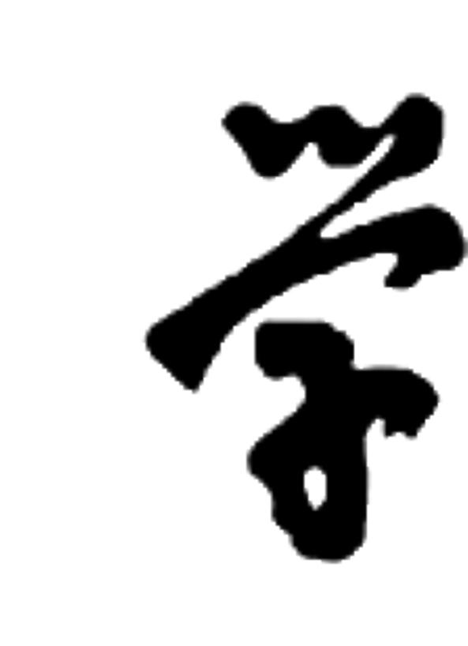

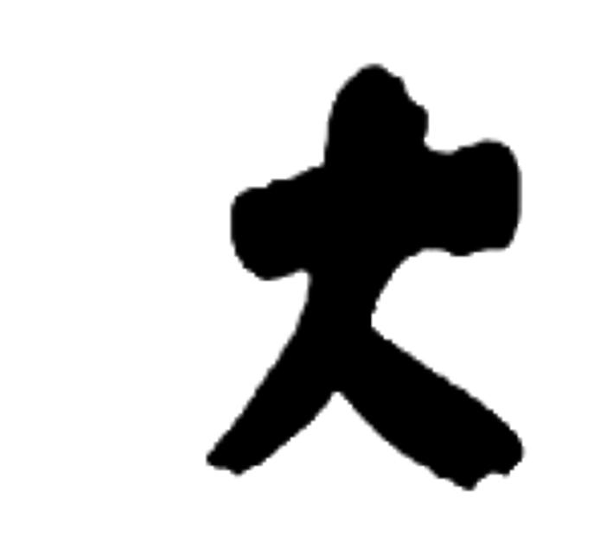
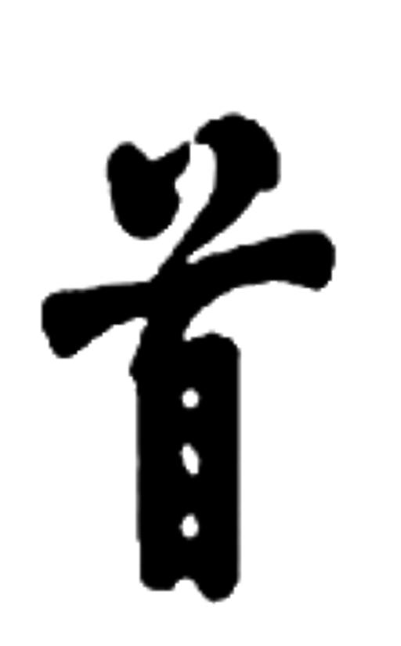

JISHOU UNIVERSITY

本科生毕业论文

题 目：
作 者：
学 号：
所属学院： | 法学与公共管理学院
专业年级：
指导教师： |  | 职 称：
完成时间： | 201x年y月z日

吉首大学教务处制
独创性声明
本人郑重声明：所呈交的论文是本人在导师的指导下独立进行研究所取得的研究成果。除了文中特别加以标注引用的内容外，本论文不包含任何其他个人或集体已经发表或撰写的成果作品。对本文的研究做出重要贡献的个人和集体，均已在文中以明确方式标明。本人完全意识到本声明的法律后果由本人承担。

学生签名： 日期： 年 月 日

论文版权使用授权书
本人完全了解吉首大学有关保留、使用学位论文的规定，即：学校有权保留送交论文的复印件和磁盘，允许论文被查阅和借阅，可以采用影印、缩印或扫描等复制手段保存、汇编学位论文。同意吉首大学可以用不同方式在不同媒体上发表、传播学位论文的全部或部分内容。
注：此页手写签名和日期即可，内容不需要任何改修。
阅后删除此文本框。

(保密的学位论文在解密后应遵守此协议)

学生签名： 日期： 年 月 日

导师签名： 日期： 年 月 日
目 录
1、只要在文章中修改相关标题，然后在本页点右键更新整个目录即可。
2、“目录”这两个字是黑体，小二，居中。
3、目录主体部分字体为黑体，小四。自动生成。只显示到二级标题即可，不得显示第三级标题，
阅后请删除本框
摘 要 I
Abstract II

一、整体真实操作相关概念的界定 1
（一）整体真实 1
（二）操作对象和操作者 1
二、从认识论看整体真实的操作 1
（一） 对整体真实难于操作的认识偏差 1
（二） 科学的认识论 2
三、达到整体真实的一般原则和方法 2
（一） 客观与公正 2
（二） 全面与平衡 3
四、实现整体真实的报道方式 3
（一） 连续报道 3
（二） 系列报道 3
（三） 整合报道 4
五、新闻操作流程中如何做到整体真实 4
（一）分兵把守 4
（二）通力合作 5
结 语 7
参考文献 8
致 谢 10

新闻整体真实操作论

摘 要
新闻整体真实理论是马克思主义新闻真实理论的一个重要内容，也是我党新闻工作的一个重要原则和要求。但是在具体的新闻操作中，由于新闻从业人员或多或少存在着认识上的偏差，以至于他们对整体真实的操作存在怀疑甚至是否定。本文认为，整体真实的操作是在科学认识论指导下的新闻从业人员的能动活动。新闻从业人员在遵循客观、公正、全面、平衡的前提下，运用连续报道、系列报道、整合报道等报道方式，在新闻从业人员分工把守和通力合作的相互作用中去实现整体真实的操作。
中文摘要字体：宋体,小四
关键词字体：黑体，小四
阅后删除本框

关键词：新闻整体真实；操作；连续报道；系列报道；整合报道
The Operating Theory of Essential Truth in Journalism

Abstract
The theory of essential truth is not only an important aspect of the Marxist theory of truth in journalism, but also a major principle and guideline in the course of socialistic journalism. However, there are more or less misunderstandings on putting this theory into practice. Even some journalists doubt and deny the feasibility of carrying this theory out. This thesis focuses on the practice of the theory of essential truth. The operation of this theory is an activity performed by the medium under the principle of the scientific view of cognition. On the premise of objectivity, fairness, complete and balance, journalists can achieve the goal of essential truth by using the methods of report such as, successive report, serial report and integrated report on the basis of interaction and combination of individual efforts and group work.
题目字体：Times New Roman,小二
摘要字体：Times New Roman,小四
关键词字体：黑体，小四
阅后删除本框

Key words: essential truth in journalism； operate； successive report； serial report；Integrated report

一、整体真实操作相关概念的界定
在探讨新闻整体真实的操作之前，……………

（一）整体真实
目前国内对于新闻整体真实理论的研究文章和著作都比较多。目前国内对于新闻整体真实理论的研究文章和著作都比较多。目前国内对于新闻整体真实理论的研究文章和著作都比较多。目前国内对于新闻整体真实理论的研究文章和著作都比较多。目前国内对于新闻整体真实理论的研究文章和著作都比较多。
表格编号，表题均为黑体五号，表内容为五号宋体，英文则为五号Times New Roman字体。
阅后删除本框。

（二）操作对象和操作者
目前国内对于新闻整体真实理论的研究文章和著作都比较多。目前国内对于新闻整体真实理论的研究文章和著作都比较多。
表1 对钛，铜元素的溅射率S
 | 100ev | 200ev | 300ev | 600ev
钛 | 0.08 | 0.22 | 0.30 | 0.45
铜 | 0.26 | — | 1.20 | 2.00
钴 | 0.51 | 0.75 | 1.30 | —
数据来源：中华人民共和国国家统计局.2017年国民经济和社会发展统计公报[EB/OL]. http://www.stats.gov.cn/，2017-10-31.
目前国内对于新闻整体真实理论的研究文章和著作都比较多。目前国内对于新闻整体真实理论的研究文章和著作都比较多。目前国内对于新闻整体真实理论的研究文章和著作都比较多。目前国内对于新闻整体真实理论的研究文章和著作都比较多。目前国内对于新闻整体真实理论的研究文章和著作都比较多。目前国内对于新闻整体真实理论的研究文章和著作都比较多。

二、从认识论看整体真实的操作

（一）对整体真实难于操作的认识偏差
目前国内对于新闻整体真实理论的研究文章和著作都比较多。目前国内对于新闻整体真实理论的研究文章和著作都比较多。目前国内对于新闻整体真实理论的研究文章和著作都比较多。目前国内对于新闻整体真实理论的研究文章和著作都比较多。目前国内对于新闻整体真实理论的研究文章和著作都比较多。目前国内对于新闻整体真实理论的研究文章和著作都比较多。目前国内对于新闻整体真实理论的研究文章和著作都比较多。目前国内对于新闻整体真实理论的研究文章和著作都比较多。目前国内对于新闻整体真实理论的研究文章和著作都比较多。目前国内对于新闻整体真实理论的研究文章和著作都比较多。目前国内对于新闻整体真实理论的研究文章和著作都比较多。
直接引用。字体和字号与正文一样，加中括号，上标，中括号里面数字对应“参考文献”中文献的编号。
阅后删除本框。

（二）科学的认识论
目前国内对于新闻整体真实理论的研究文章和著作都比较多。目前国内对于新闻整体真实理论的研究文章和著作都比较多^{[3]}。目前国内对于新闻整体真实理论的研究文章和著作都比较多^{[1,4]}。目前国内对于新闻整体真实理论的研究文章和著作都比较多。目前国内对于新闻整体真实理论的研究文章和著作都比较多。目前国内对于新闻整体真实理论的研究文章和著作都比较多。
目前国内对于新闻整体真实理论的研究文章和著作都比较多。目前国内对于新闻整体真实理论的研究文章和著作都比较多。目前国内对于新闻整体真实理论的研究文章和著作都比较多。目前国内对于新闻整体真实理论的研究文章和著作都比较多。目前国内对于新闻整体真实理论的研究文章和著作都比较多。目前国内对于新闻整体真实理论的研究文章和著作都比较多。

三、达到整体真实的一般原则和方法

（一） 客观与公正
目前国内对于新闻整体真实理论的研究文章和著作都比较多。目前国内对于新闻整体真实理论的研究文章和著作都比较多。目前国内对于新闻整体真实理论的研究文章和著作都比较多。目前国内对于新闻整体真实理论的研究文章和著作都比较多。目前国内对于新闻整体真实理论的研究文章和著作都比较多。目前国内对于新闻整体真实理论的研究文章和著作都比较多。目前国内对于新闻整体真实理论的研究文章和著作都比较多。
目前国内对于新闻整体真实理论的研究文章和著作都比较多。目前国内对于新闻整体真实理论的研究文章和著作都比较多。目前国内对于新闻整体真实理论的研究文章和著作都比较多。目前国内对于新闻整体真实理论的研究文章和著作都比较多。目前国内对于新闻整体真实理论的研究文章和著作都比较多。目前国内对于新闻整体真实理论的研究文章和著作都比较多。目前国内对于新闻整体真实理论的研究文章和著作都比较多。目前国内对于新闻整体真实理论的研究文章和著作都比较多。目前国内对于新闻整体真实理论的研究文章和著作都比较多。

（二）全面与平衡
目前国内对于新闻整体真实理论的研究文章和著作都比较多。目前国内对于新闻整体真实理论的研究文章和著作都比较多。目前国内对于新闻整体真实理论的研究文章和著作都比较多。目前国内对于新闻整体真实理论的研究文章和著作都比较多。目前国内对于新闻整体真实理论的研究文章和著作都比较多。目前国内对于新闻整体真实理论的研究文章和著作都比较多。目前国内对于新闻整体真实理论的研究文章和著作都比较多。
目前国内对于新闻整体真实理论的研究文章和著作都比较多。目前国内对于新闻整体真实理论的研究文章和著作都比较多。目前国内对于新闻整体真实理论的研究文章和著作都比较多。目前国内对于新闻整体真实理论的研究文章和著作都比较多。目前国内对于新闻整体真实理论的研究文章和著作都比较多。目前国内对于新闻整体真实理论的研究文章和著作都比较多。目前国内对于新闻整体真实理论的研究文章和著作都比较多。

四、实现整体真实的报道方式

（一）连续报道
目前国内对于新闻整体真实理论的研究文章和著作都比较多。目前国内对于新闻整体真实理论的研究文章和著作都比较多。目前国内对于新闻整体真实理论的研究文章和著作都比较多。目前国内对于新闻整体真实理论的研究文章和著作都比较多。目前国内对于新闻整体真实理论的研究文章和著作都比较多。目前国内对于新闻整体真实理论的研究文章和著作都比较多。
目前国内对于新闻整体真实理论的研究文章和著作都比较多。目前国内对于新闻整体真实理论的研究文章和著作都比较多。目前国内对于新闻整体真实理论的研究文章和著作都比较多。目前国内对于新闻整体真实理论的研究文章和著作都比较多。目前国内对于新闻整体真实理论的研究文章和著作都比较多。

（二）系列报道
目前国内对于新闻整体真实理论的研究文章和著作都比较多。目前国内对于新闻整体真实理论的研究文章和著作都比较多。目前国内对于新闻整体真实理论的研究文章和著作都比较多。目前国内对于新闻整体真实理论的研究文章和著作都比较多。目前国内对于新闻整体真实理论的研究文章和著作都比较多。目前国内对于新闻整体真实理论的研究文章和著作都比较多。目前国内对于新闻整体真实理论的研究文章和著作都比较多。目前国内对于新闻真实理论的研究文章和著作都比较多。

（三）整合报道
目前国内对于新闻整体真实理论的研究文章和著作都比较多。目前国内对于新闻整体真实理论的研究文章和著作都比较多。目前国内对于新闻整体真实理论的研究文章和著作都比较多。目前国内对于新闻整体真实理论的研究文章和著作都比较多。目前国内对于新闻整体真实理论的研究文章和著作都比较多。目前国内对于新闻整体真实理论的研究文章和著作都比较多。目前国内对于新闻整体真实理论的研究文章和著作都比较多。目前国内对于新闻整体真实理论的研究文章和著作都比较多。目前国内对于新闻整体真实理论的研究文章和著作都比较多。目前国内对于新闻整体真实理论的研究文章和著作都比较多。

五、新闻操作流程中如何做到整体真实
连续报道、系列报道、整合报道都要通过一个完整的新闻流程来完成。目前国内对于新闻整体真实理论的研究文章和著作都比较多。目前国内对于新闻整体真实理论的研究文章和著作都比较多。目前国内对于新闻整体真实理论的研究文章和著作都比较多。目前国内对于新闻整体真实理论的研究文章和著作都比较多。目前国内对于新闻整体真实理论的研究文章和著作都比较多。目前国内对于新闻整体真实理论的研究文章和著作都比较多。目前国内对于新闻整体真实理论的研究文章和著作都比较多。

（一）分兵把守
分兵把守，顾名思义就是新闻媒体从业人员各司其职，记者的采访写作何编辑的编排过程中都能坚持整体真实观。
1.关于记者
无论哪种报道方式，连续报道、系列报道还是整合报道，细致深入的采访都是十分重要的。目前国内对于新闻整体真实理论的研究文章和著作都比较多。目前国内对于新闻整体真实理论的研究文章和著作都比较多。目前国内对于新闻整体真实理论的研究文章和著作都比较多。
（1）记者分类
因为它是一种多层次、……………
（2）记者统计
首先是资料的收集和分析，……………
图7 表面粗糙度与热处理温度的关系
2.编辑
在记者的报道告一段落之后，……………目前国内对于新闻整体真实理论的研究文章和著作都比较多。目前国内对于新闻整体真实理论的研究文章和著作都比较多。目前国内对于新闻整体真实理论的研究文章和著作都比较多。目前国内对于新闻整体真实理论的研究文章和著作都比较多。目前国内对于新闻整体真实理论的研究文章和著作都比较多。目前国内对于新闻整体真实理论的研究文章和著作都比较多。目前国内对于新闻整体真实理论的研究文章和著作都比较多。目前国内对于新闻整体真实理论的研究文章和著作都比较多。目前国内对于新闻整体真实理论的研究文章和著作都比较多。目前国内对于新闻整体真实理论的研究文章和著作都比较多。目前国内对于新闻整体真实理论的研究文章和著作都比较多。目前国内对于新闻整体真实理论的研究文章和著作都比较多。目前国内对于新闻整体真实理论的研究文章和著作都比较多。目前国内对于新闻整体真实理论的研究文章和著作都比较多。目前国内对于新闻整体真实理论的研究文章和著作都比较多。目前国内对于新闻整体真实理论的研究文章和著作都比较多。

（二）通力合作
在记者的报道告一段落之后，……………目前国内对于新闻整体真实理论的研究文章和著作都比较多。目前国内对于新闻整体真实理论的研究文章和著作都比较多。目前国内对于新闻整体真实理论的研究文章和著作都比较多。目前国内对于新闻整体真实理论的研究文章和著作都比较多。目前国内对于新闻整体真实理论的研究文章和著作都比较多。目前国内对于新闻整体真实理论的研究文章和著作都比较多。目前国内对于新闻整体真实理论的研究文章和著作都比较多。

结 语
新闻整体真实，目前国内对于新闻整体真实理论的研究文章和著作都比较多。目前国内对于新闻整体真实理论的研究文章和著作都比较多。目前国内对于新闻整体真实理论的研究文章和著作都比较多。目前国内对于新闻整体真实理论的研究文章和著作都比较多。目前国内对于新闻整体真实理论的研究文章和著作都比较多。目前国内对于新闻整体真实理论的研究文章和著作都比较多。目前国内对于新闻整体真实理论的研究文章和著作都比较多。目前国内对于新闻整体真实理论的研究文章和著作都比较多。目前国内对于新闻整体真实理论的研究文章和著作都比较多。目前国内对于新闻整体真实理论的研究文章和著作都比较多。目前国内对于新闻整体真实理论的研究文章和著作都比较多。
目前国内对于新闻整体真实理论的研究文章和著作都比较多。目前国内对于新闻整体真实理论的研究文章和著作都比较多。目前国内对于新闻整体真实理论的研究文章和著作都比较多。目前国内对于新闻整体真实理论的研究文章和著作都比较多。目前国内对于新闻整体真实理论的研究文章和著作都比较多。目前国内对于新闻整体真实理论的研究文章和著作都比较多。目前国内对于新闻整体真实理论的研究文章和著作都比较多。目前国内对于新闻整体真实理论的研究文章和著作都比较多。目前国内对于新闻整体真实理论的研究文章和著作都比较多。目前国内对于新闻整体真实理论的研究文章和著作都比较多。目前国内对于新闻整体真实理论的研究文章和著作都比较多。
目前国内对于新闻整体真实理论的研究文章和著作都比较多。目前国内对于新闻整体真实理论的研究文章和著作都比较多。目前国内对于新闻整体真实理论的研究文章和著作都比较多。目前国内对于新闻整体真实理论的研究文章和著作都比较多。目前国内对于新闻整体真实理论的研究文章和著作都比较多。目前国内对于新闻整体真实理论的研究文章和著作都比较多。目前国内对于新闻整体真实理论的研究文章和著作都比较多。目前国内对于新闻整体真实理论的研究文章和著作都比较多。目前国内对于新闻整体真实理论的研究文章和著作都比较多。目前国内对于新闻整体真实理论的研究文章和著作都比较多。目前国内对于新闻整体真实理论的研究文章和著作都比较多。

注释
[1] 富媒体：即Rich Media的英文直译，本身并不是一种具体的互联网媒体形式，而是指具有动画、声音、视频和/或交互性的信息传播方法，包含流媒体、声音、Flash、以及Java、Javascript、DHTML等程序设计语言的形式之一或者几种的组合。
注释有别于参考文献,是对文中“特殊名词”、“专业术语”、“重要会议”、“领导人讲话”等内容的阐释。
全文若无需要注释的内容，“注释”一节可删掉。
[2] IP：英文intellectual property的缩写，即知识产权的意思。在文中指以某一创意性知识产权为核心，进行改编再创作。
[3] GIS：地理信息系统（Geographic Information System或 Geo－Information system，简写为GIS）有时又称为“地学信息系统”，它是一种特定的十分重要的空间信息系统。
参考文献顺序：专著，教材，学位论文，学术论文，日报，外文。
阅后删除本框。

参考文献
[1] 毛峡，丁玉宽．图像的情感特征分析及其和谐评价[J]．电子学报, 2001，29(12A)：1923-1927．
[2] 徐向艺．制度创新与企业成长研究[M]．北京：经济科学出版社，2011．
[3] 熊彼特．经济发展理论[M]．郭武军，吕阳译．北京：华夏出版社，2015．
[4] 马思伟．2013中国演出市场年度报告——我国演出市场步入转型升级轨道[EB/OL].http://www.mcprc.gov.cn/whzx/bnsjdt/whscs/201404/t20140410_432117.html，2014-04-10．
[5] 范纯增，姜虹．产业集群间互动发展的动力机制、合争强度与效应——以长三角医药产业集群为例[J] ．经济地理，2011，31(8)：1319-1325．
[6] 梁昌勇，马银超．大数据挖掘：智慧旅游的核心[J]．开发研究，2015，05：134-139．
[7] 唐晓云．用大数据把握旅游管理部门宏观调控的主动权[J]．旅游学刊，2014，10(34)：9-11．
[8] 林文君．依托大数据打造民族文化产业升级版[N]．贵州民族报，2016-01-28（A03）．
[9] 李远博．基于关联规则算法的旅游推荐研究[D] ．西安：陕西师范大学，2015．
[10] 林青．大数据应用与文化发展趋势——《大数据大文化》研究报告述评[J] ．江西社会科学，2014，03：247-255．
[11] 吴静．御宅族身份认同的影响因素研究[D] ．南京：南京大学，2016．
[12] 赵天新．土豆网推弹幕产品“豆泡”视频分享融合SNS元素受捧[N] ．通信信息报，2012-08-29（A1）．
[13] 毛峡．情感工学破解“舒服”之迷[N]．光明日报，2000-4-17(B1)．
[14]Webster,T J．Malaysian economic development,leading industries and industrial clusters[J].Singapore Economic Review,2014,59(59):5-8.
[15]Throsby D.Economics and culture[M].The Press Syn-dicate of the University of Cambridge,2001:64-80.
[16] 冯西桥．核反应堆压力容器的LBB分析[R]．北京：清华大学核能技术设计研究院，1997．
[17] 姜锡洲．一种温热外敷药制备方案[P]．中国专利：881056078，1983-08-12．

致 谢
这篇耗时半年的毕业论文终于写完,在电脑上敲下最后一个字的时候，我有一些成就感
……………
最后，感谢大学四年的生活!

